新 书 推 荐

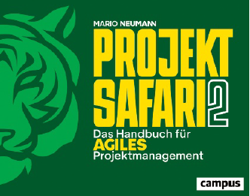
中文书名：《探险计划 2：敏捷项目管理手册》
英文书名： Project Safari 2 ：The handbook for agile project management
德文书名：Projekt-Safari 2
作 者：Mario Neumann
出 版 社：Campus
代理公司：ANA/Susan Xia
页 数：320页
出版时间：2023年3月
代理地区：中国大陆、台湾
审读资料：电子稿
类 型：经管

内容简介：

敏捷项目工作的生存指南

马里奥·诺伊曼通过日常商务中的例子，搭建了一座从经典项目管理到敏捷项目管理的桥梁，展示了项目经理如何在敏捷项目的工作丛林中生存。读者可以了解使用敏捷方法的恰当时间，需要考虑的障碍，以及敏捷世界中真正重要的东西。诺依曼就灾难来袭时如何应对提供了建议，分享经验丰富的项目经理的经验，并提供理论背景—这些因素结合在一起，形成了全新的敏捷项目管理手册。《Project Safari 2》以全彩印刷，插图丰富，充满了现实生活中的例子，将引人注目的视觉美感与最大的使用价值结合在一起。

• 使灵活的项目管理变得有趣和成功
• 敏捷项目经理的生存指南
• 保持敏捷项目正常进行的完美导航器

作者简介：

近20年来,马里奥·诺伊曼（Mario Neumann）一直在教经验丰富的项目经理如何在时间短、环境困难的情况下处理最大型的项目。他出色的讨论课和研讨会两次为他赢得了国际德语培训奖和德国继续教育创新奖。

谢谢您的阅读！
请将反馈信息发至：夏蕊（Susan Xia)
安德鲁·纳伯格联合国际有限公司北京代表处
北京市海淀区中关村大街甲59号中国人民大学文化大厦1705室
邮编：100872
电话：13581679124
传真：010-82504200
电子邮件：Susan@nurnberg.com.cn
网址：http://www.nurnberg.com.cn
微博：http://weibo.com/nurnberg
豆瓣小站：http://site.douban.com/110577/
微信订阅号：ANABJ2002

